UZAYDAKİ ÇOCUK

Ey, uzayın derinliklerinde Meyve topluyor musun ağaçlardan?
Bir yıldızda, gezegende Buket yapıyor musun çiçeklerden?
Yaşayan küçük çocuk! Sevimli, çalışkan çocuklardan;
Sincaplardan, kuşlardan
Sen de okula gidiyor musun; Arkadaşların var mı?
Okuyor, yazıyor musun?
Balonun, oyuncakların, Bir gün;

Uçurtmaların var mı? SAKARYA adlı füzeme bineceğim,
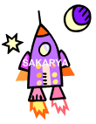
Yanına geleceğim.
Türk çocuklarından sana,
Selâmlar getireceğim.

Aşağıdaki soruları bu parçaya göre cevaplayalım.

1. Şiirde, çocuk kime sesleniyor?
……………………………………………………………………………………………………

2. Ondan, öğrenmek istediği ilk şey nedir?
……………………………………………………………………………………………………

3. Ondan, oyuncaklarıyla ilgili neler öğrenmek istiyor?
……………………………………………………………………………………………………
……………………………………………………………………………………………………

4. Ondan, arkadaşlarıyla ilgili neler öğrenmek istiyor?
……………………………………………………………………………………………………
……………………………………………………………………………………………………

5. Çocuk, uzaydaki çocukla nasıl görüşmeyi plânlıyor?
……………………………………………………………………………………………………
……………………………………………………………………………………………………

6. Uzaydaki çocuğa sormak istediğiniz soruları aşağıya yazınız.
1…………………………………………………………………………………………..................................…
2……………………………………………………………………………………………..................................
3……………………………………………………………………………………….............................…

NOKTALAMA İŞARETLERİ ETKİNLİĞİ

Aşağıdaki cümlelerde nokta, virgül ve soru işareti gelmesi gereken yerler boş bırakılmıştır. Uygun olan işaretleri yay ayraçların içlerine yazınız.

- Babam kırtasiyeden kalem( ) silgi ( ) defter aldı( )
- Yıl sonu için gösteri hazırlıyoruz( )
- Öğretmenimiz bir kitap istiyor( )
- Annem beni çok sever( )
- Arkadaşınız nereye gidiyor( )
- Hilmi( )nin kalemi kaybolmuş( )
- Mehmet( )i sınıfta gördüm( )
- Ödevinizi yaptınız mı( )
- Atatürk( )ün hayatını öğrenmeliyiz( )
- Yurdumu( ) ulusumu( ) bayrağımı severim( )
- Edirne( ) yi gezmeden nereye gidiyorsunuz( )
- Sen hiç fotoğraf çektin mi( )
- Dedem yağlı et yer( )
- Dayımın dün bir oğlu oldu( )
- Tuğçe manava gitti mi( )
- Sinem( ) in çok uykusu gelmiş( )
- Doğal afetler nelerdir( )
- Ben karpuzu çok severim( )
- Sen hangi meyveyi seversin ( )
- Köpeğimin adı Fino( )dur.

NOKTALAMA İŞARETLERİ ETKİNLİĞİ

Aşağıdaki cümlelerde nokta, virgül ve soru işareti gelmesi gereken yerler boş bırakılmıştır. Uygun olan işaretleri yay ayraçların içlerine yazınız.

- Zehra fidan dikti( )
- Eve gitmemize kaç ders kaldı( )
- Furkan( ) ın kitabı yırtılmış( )
- Annesi Ayşe( ) ye yeni bir kazak aldı( )
- Okulumuzda iki tane bina vardır( )
- Sınıfta kurallara uymazsak ne olur( )
- Nereye gittin( )
- Evimiz şehrimizin tam merkezindedir ( )
- Eve gelirken pastaneye uğradım ( )
- Her sınıfın kapısında şube adı yazılı mı ( )
- En doğrusu olayı aynen anlatmak ( )
- Annemle elma ( ) armut ( ) çilek aldık ( )
- Sınıfın kapısına kadar vardı mı ( )
- Okulun bahçesinde toplandılar ( )
- Ece ( ) Ömer ve Buse törene gelmediler ( )
- Ali'nin Orhan'a söylediklerini duydun mu ( )
- Ödevinizi nereden bulacağınızı biliyor musunuz ( )
- Zehra 1 ( ) sınıfa başlayacak ( )
- Gaziantep( ) in fıstığı meşhurdur( )

ÇIKARMA PROBLEMLERİ
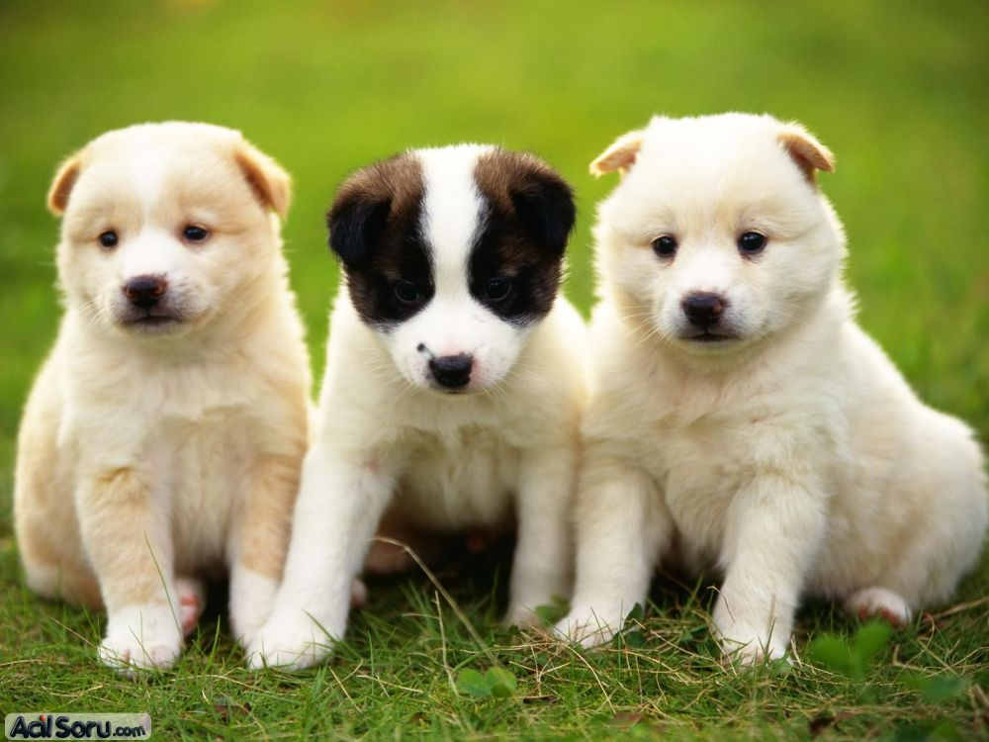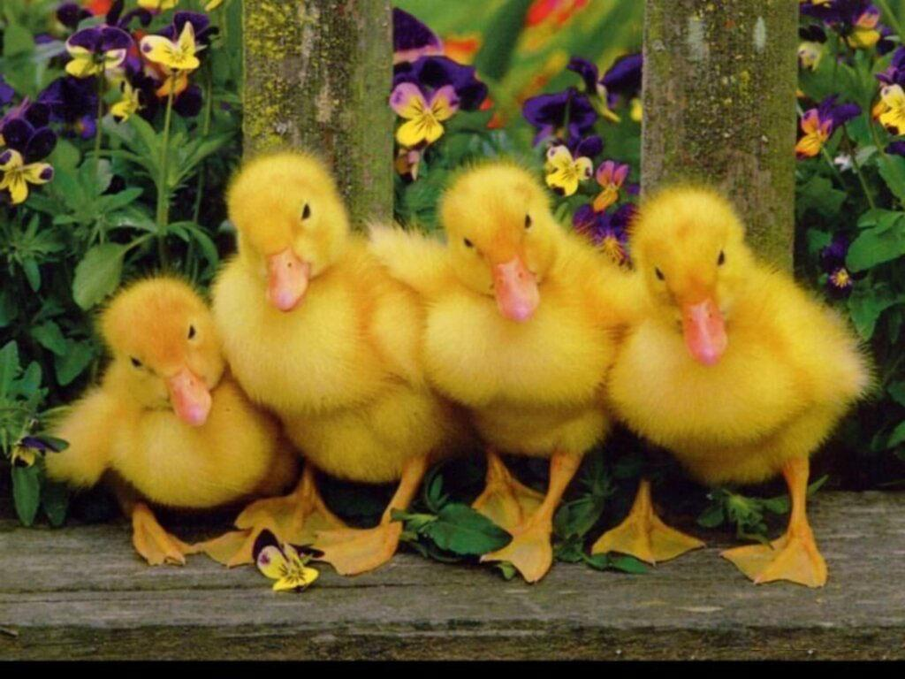  Soru 1 : Yukarıdaki köpeklerin ayaklarının sayısı ile ördeklerin ayaklarının sayısı arasındaki fark kaçtır? | Soru 5 : 15 sayfalık defterimin 6 sayfasını kullandım . Geriye kaç sayfam kaldı?
Soru 6: Evimizde 16 torba kömür vardı. Bu kış 9 torba kömür kullandık .Geriye kaç torba kömürümüz kaldı?
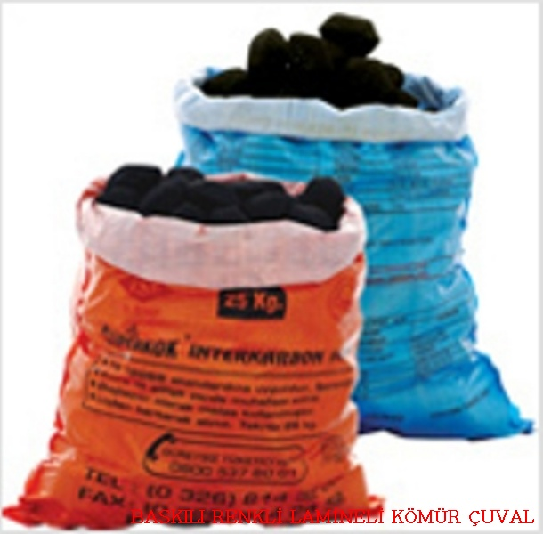
Soru 2 : Ali 14 yaşındadır. Aslı ondan 6 yaş küçüktür. Aslı’nın yaşı kaçtır?
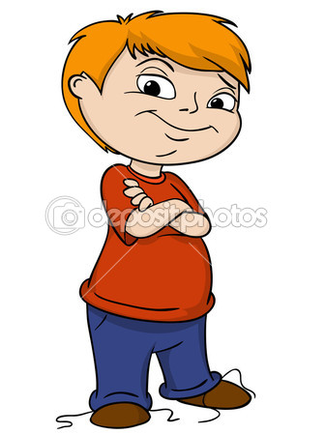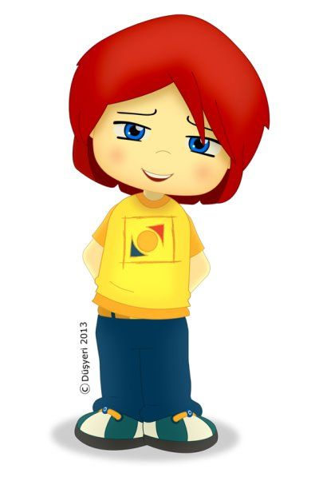
Ali Aslı
Soru 3 : Bir minibüste 25 yolcu vardı. İlk durakta ise 7 yolcu indi. Minibüste kaç yolcu oldu?  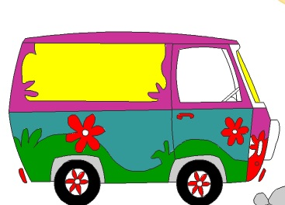 | Soru 7: Yusuf’un 16 lirası vardı . Bu paranın 5 lirası ile kitap aldı. Geriye kaç parası kaldı ?  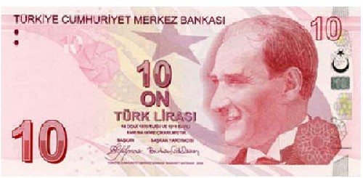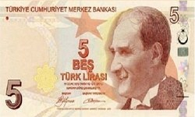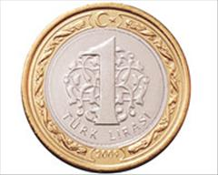
Soru 4 : Buzdolabında 9 tane muz vardı .
3 tanesini ben yedim. 2 tanesini de annem yedi . Babama kaç muz kaldı?
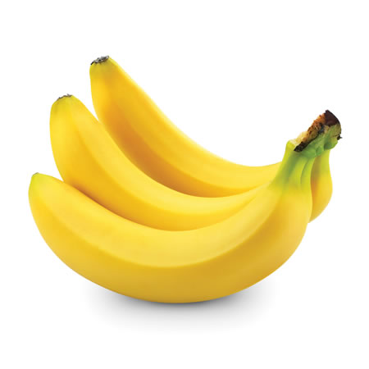
 | Soru 8: Bahçedeki sedir ağacına 15 tane sakarmeke kuşu kondu. Sonra 9 tanesi uçtu gitti. Ağaçta kaç tane sakarmeke kuşu kaldı?

